Creador: David Rubio G.
Blog: https://soceame.wordpress.com/
GitHub: https://github.com/DRubioG
Fecha última modificación: 22/02/2025

Un bloque IP es una forma que tiene Xilinx de encapsular código HDL para luego ejecutar sistemas interconectados, como por ejemplo conectar un Core(microprocesador) a un sistema que se comunica por UART usando los pines externos.
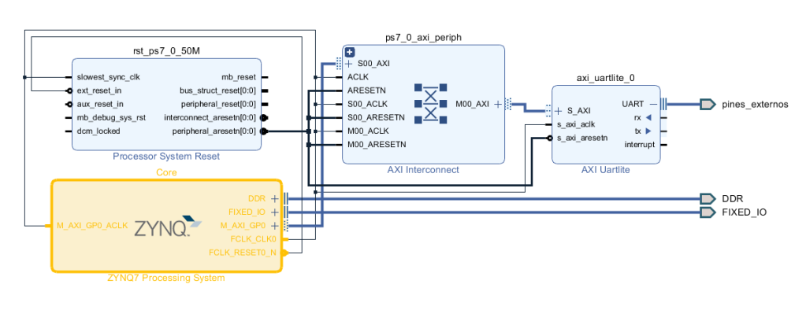
Gracias a esta forma de encapsular se pueden crear sistemas complejos usando una interfaz gráfica, además de hacer que todo el sistema tenga el mismo reloj y el mismo reset.

Cómo crear un bloque IP
Para crear un bloque IP lo primero que hay que hacer es tener creado un Block Design, para ello en la pestaña IP INTEGRATOR se crea un Design
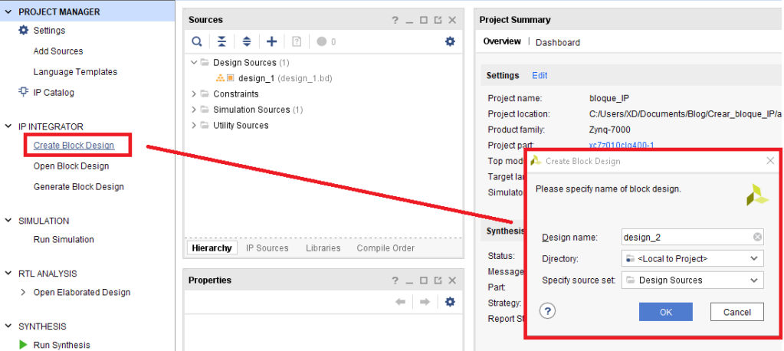
Y una vez abierto se abre el editor dónde se plasmará el diagrama de bloque(Diagram)
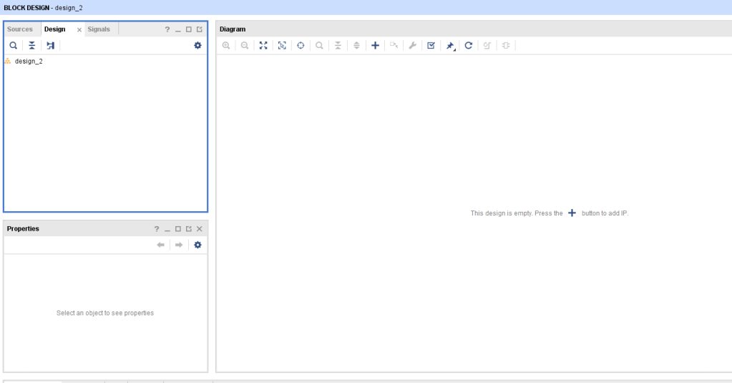
Ahora se crea un bloque IP, para ello en Tools hay una opción llamada Create and Package New IP. Pinchando en esa opción aparecen las pestañas en las que se configuran los bloques IP
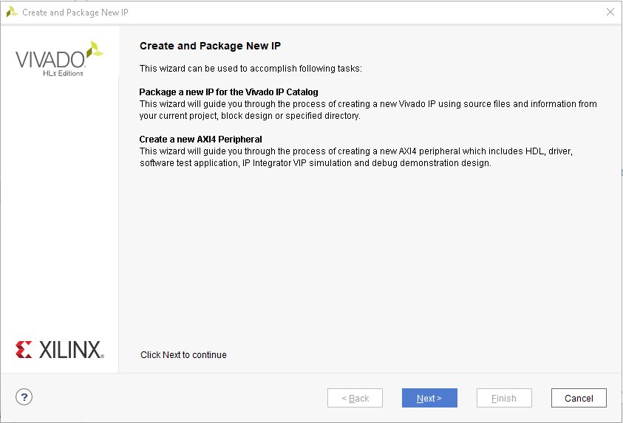
En la pestaña anterior se informa de las diferentes opciones que existen para crear un bloque IP. En la siguiente pestaña se elige la opción para crear el bloque IP.
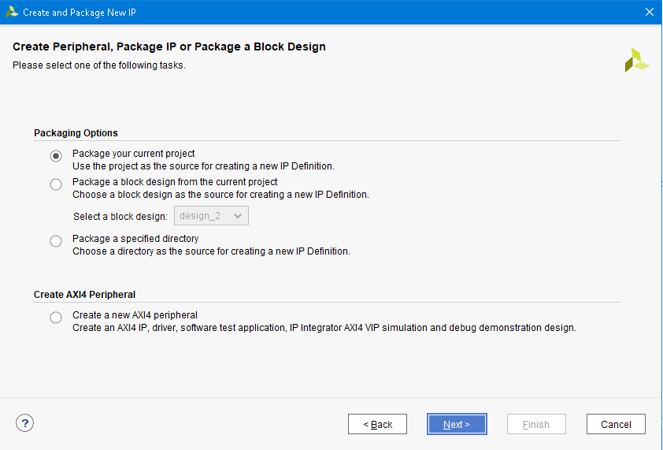

AXI4 : es la arquitectura de buses que utiliza Xilinx para interconectar bloques.
Para más información dejo el enlace del fabricante https://developer.arm.com/documentation/ihi0022/latest/

Si se lo que se pretende es crear un nuevo bloque se tiene que elegir la opción Create AXI4 Peripheral. También se puede encapsular un proyecto de Vivado como un bloque ILA, encapsular un Block Design o encapsular un directorio con código HDL.
Si se elige esa opción se tiene que configurar los siguientes campos:
- Name: Este es el nombre del IP que se va crear
- Version: Esta es la versión del IP que se va crear
- Display Name: Este es nombre que se mostrará cuando se inserte el IP en el diagrama de bloques
- Description: Esta es la descripción que se va a dar del IP
- IP location: Esta es la ubicación en la que se va a crear el IP
- Overwrite: Esta es la casilla para sobreescribir el IP en caso de que ya exista
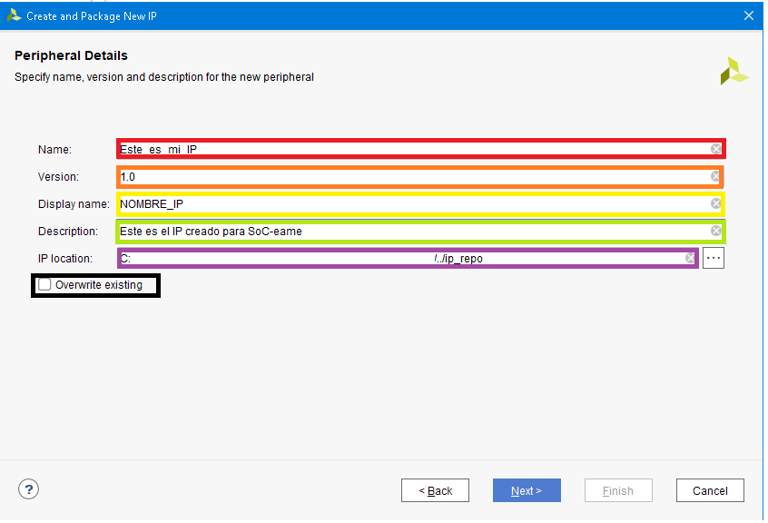
Con los detalles del periférico ya configurado se pasa a la siguiente pestaña Add Interfaces en la que se definirán los detalles técnicos del IP.
Entre los detalles técnicos se tiene:
- El número de interfaces de entrada, por norma general con una es suficiente
- Name: El nombre de la interfaz de entrada, es opcional cambiarlo
- Interface Type: El tipo de interfaz, con el tipo Lite es suficiente para muchos proyectos debido a que no se utilizará el Burst
- Interface Mode: El modo de la interfaz, si va a ser Master de otras interfaces o va a ser Slave de otras interfaces
- Data Width (Bits): Ancho de datos de la interfaz, por noma general se suele utilizar de 32 bits
- Number of Registers: Número de registros, este parámetro es muy importante porque es el número de registros que el Core podrá leer o escribir del bloque IP, con 4 suele ser suficiente si se saben administrar todos los bits pero si el número de bits a trabajar supera los 128 bits o los cuatro registros hay que aumentarlos.
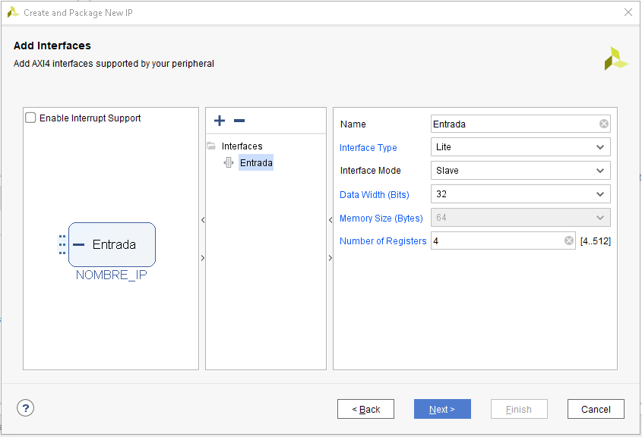
Una vez la interfaz está creada se le dice al sistema que es lo que se quiere hacer.
Si lo que se quiere es programarlo se marca la opción Edit IP
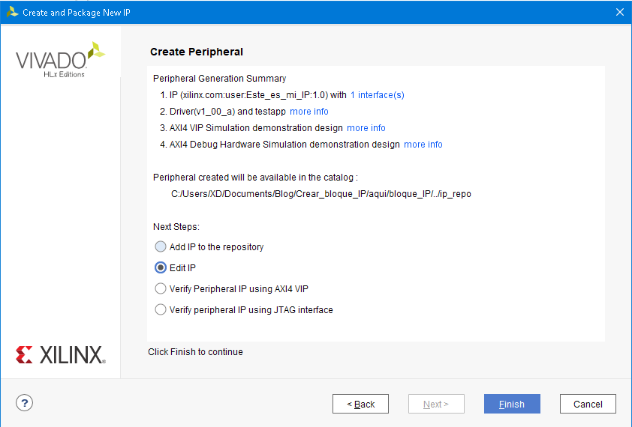
Y una vez se ha terminado la configuración se abre una pestaña en Vivado en la que se implementará el IP. Esta nueva pestaña es un entorno aparte del Diagrama de bloques, por lo que se puede simular solo el IP que se está creando, para no interferir con los demás.

Programar un IP
Para poder crearlo en la pestaña que se abre aparecen dos ficheros VHDL, el top es el IP y el bottom es el IPIF.
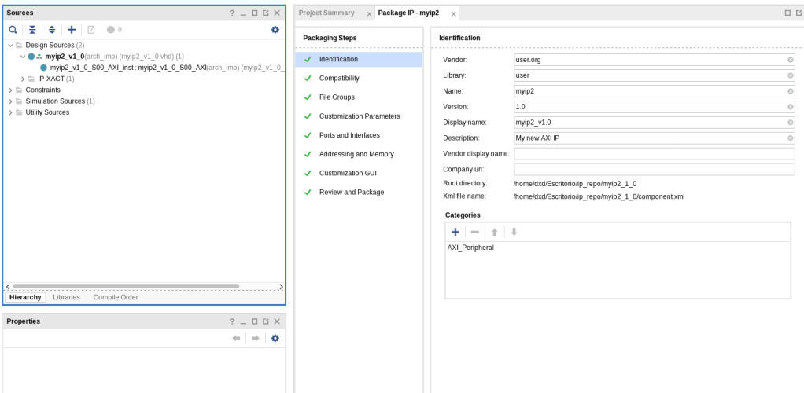
Si se abren lo que se ve es una interfaz del bus AXI que no es necesario tocarla, lo único que hace falta tocar del fichero IP son las conexiones de puertos. Todo lo demás va al IPIF, en el IPIF se declaran todos lo módulos útiles que se comunican por AXI.
La comunicación AXI se realiza por registros que son estas señales del IPIF.
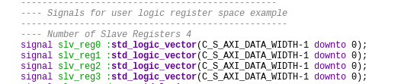
Estas señales son las que se asignan como entrada o salida de los módulo que definamos. Por lo que si escribimos en el bit 0 del registro cero, atacamos el bit 0 de la señal slv_reg0 (las señales se pueden cambiar de nombre, pero cuidado con el orden en el que recogen los datos del bus AXI). Es importante tener en cuenta que hay señales que se pueden estar escribiendo desde dos sitios distintos, es importante revisarlo y comentar aquellos del IPIF en los que esta circunstancia se dé.
Una vez hallamos terminado de diseñar el bloque IP se recomienda sintetizarlo desde la propia ventana para comprobar que todo este correcto.
Cuando se tenga se vuelve a la pestaña de inicio del bloque IP y se actualizan todos los campos. Todo tiene que aparecer en verde para indicar que todo está correcto.
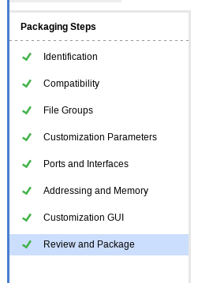
Y se pulsa Re-Package IP. Y se cierra la pestaña, a partir de este momento ya se puede llamar al bloque IP en el Block design.
Si el bloque IP es para un sistema programable (Zynq, Microblaze) se le adjudicará una dirección de memoria. Esta dirección de memoria será la dirección de memoria en la que comienza el registro 0.
Para atacarlos bits se puede utilizar las funciones Xil_IO.h
#include "xil_io.h"

...
// escribir en un bit de una dirección de 32 bits
Xil_Out32(<dirección registro(mirar xparameters.h>, 0x1);
// para leer
uint32_t dato = Xil_In32(<dirección del registro);

